# Sep 22

tiedosto: day_22_final.mat TAI day_22_test.mat

Taulukko 1: Alkuarvot

|  |  |
| --- | --- |
| Wallsink | 1/300 |
| Sections | 25 |
| alfa | 0.83 |

## day_22_final.mat

Lukumääräpitoisuus saadaan täsmäämään muutamalla nukleaationopeudella, mutta tilavuuden kasvu ei käyttäydy oikein noin klo 17 eteenpäin. Ilmeisesti OH-reaktion lisäksi on olemassa myös toinen reaktio, joka tuottaa kondensoituvaa höyryä. Tämä voisi olla monoterpeenin ja otsonin välinen reaktio, mutta miksi se vaikuttaa vasta klo 17 jälkeen?

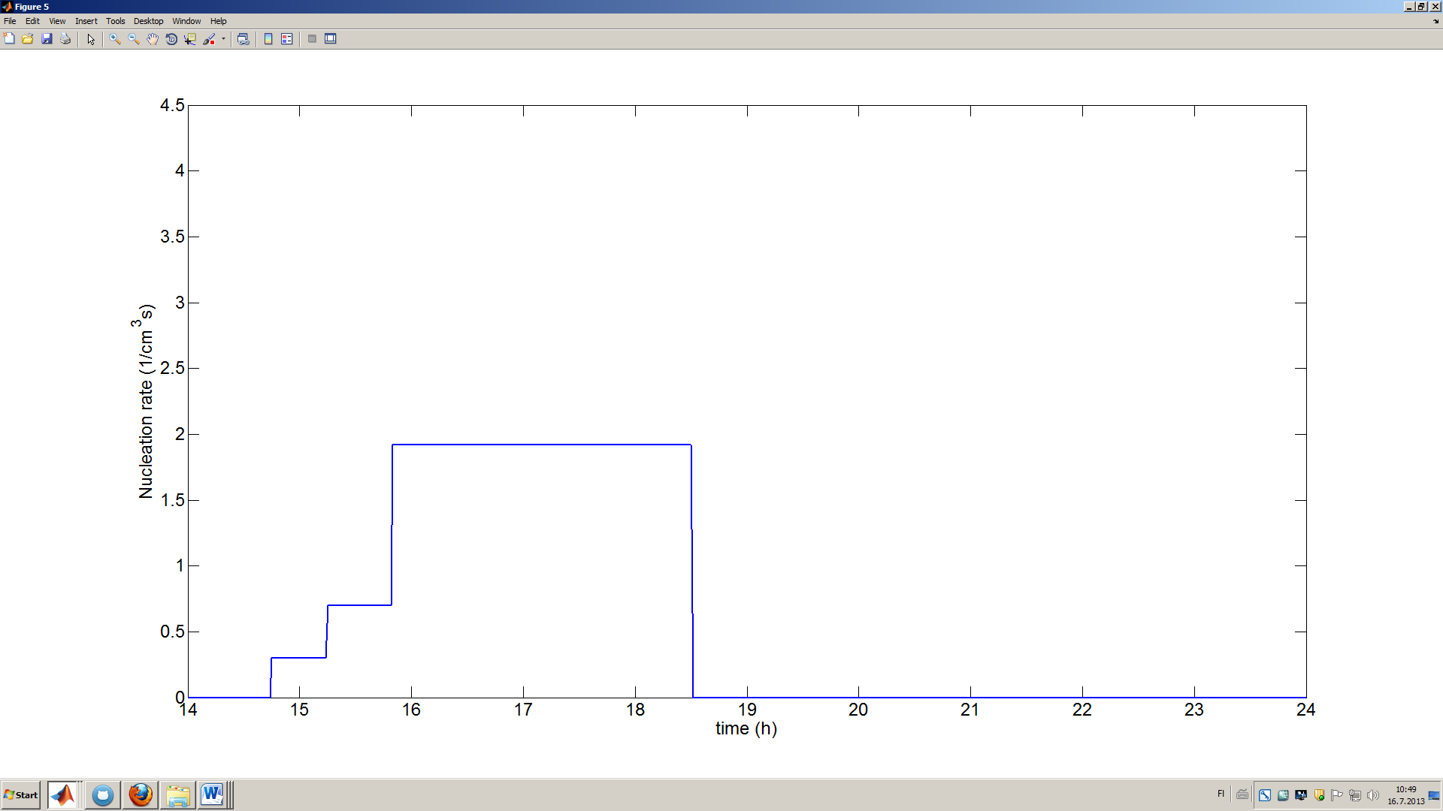

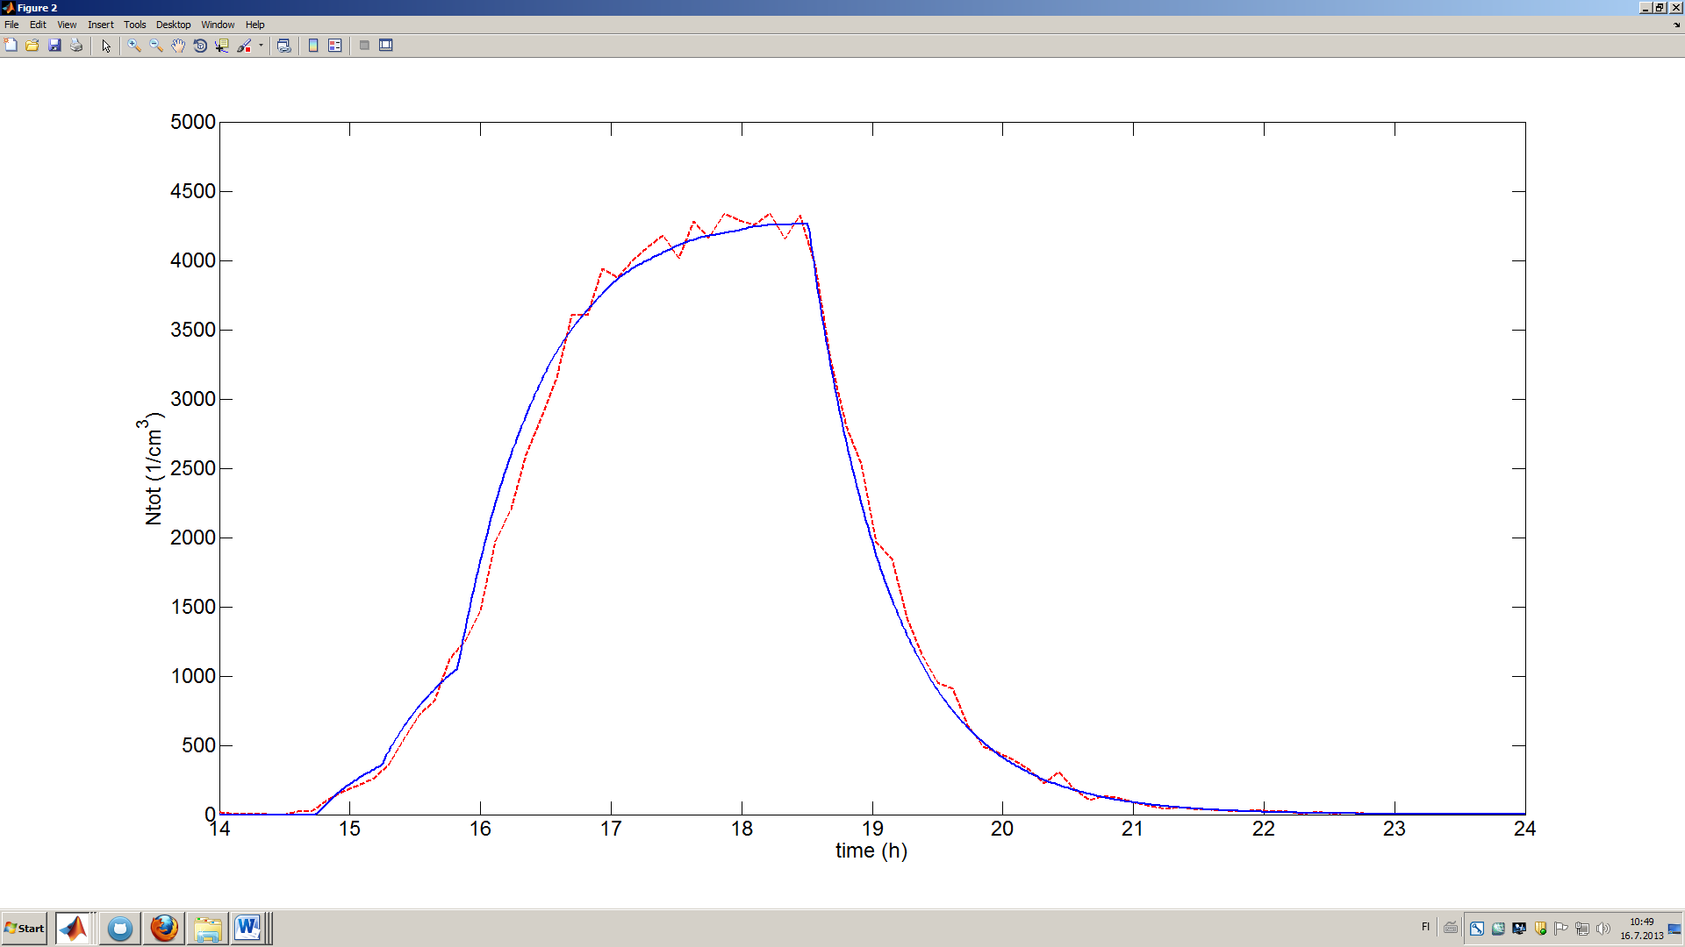

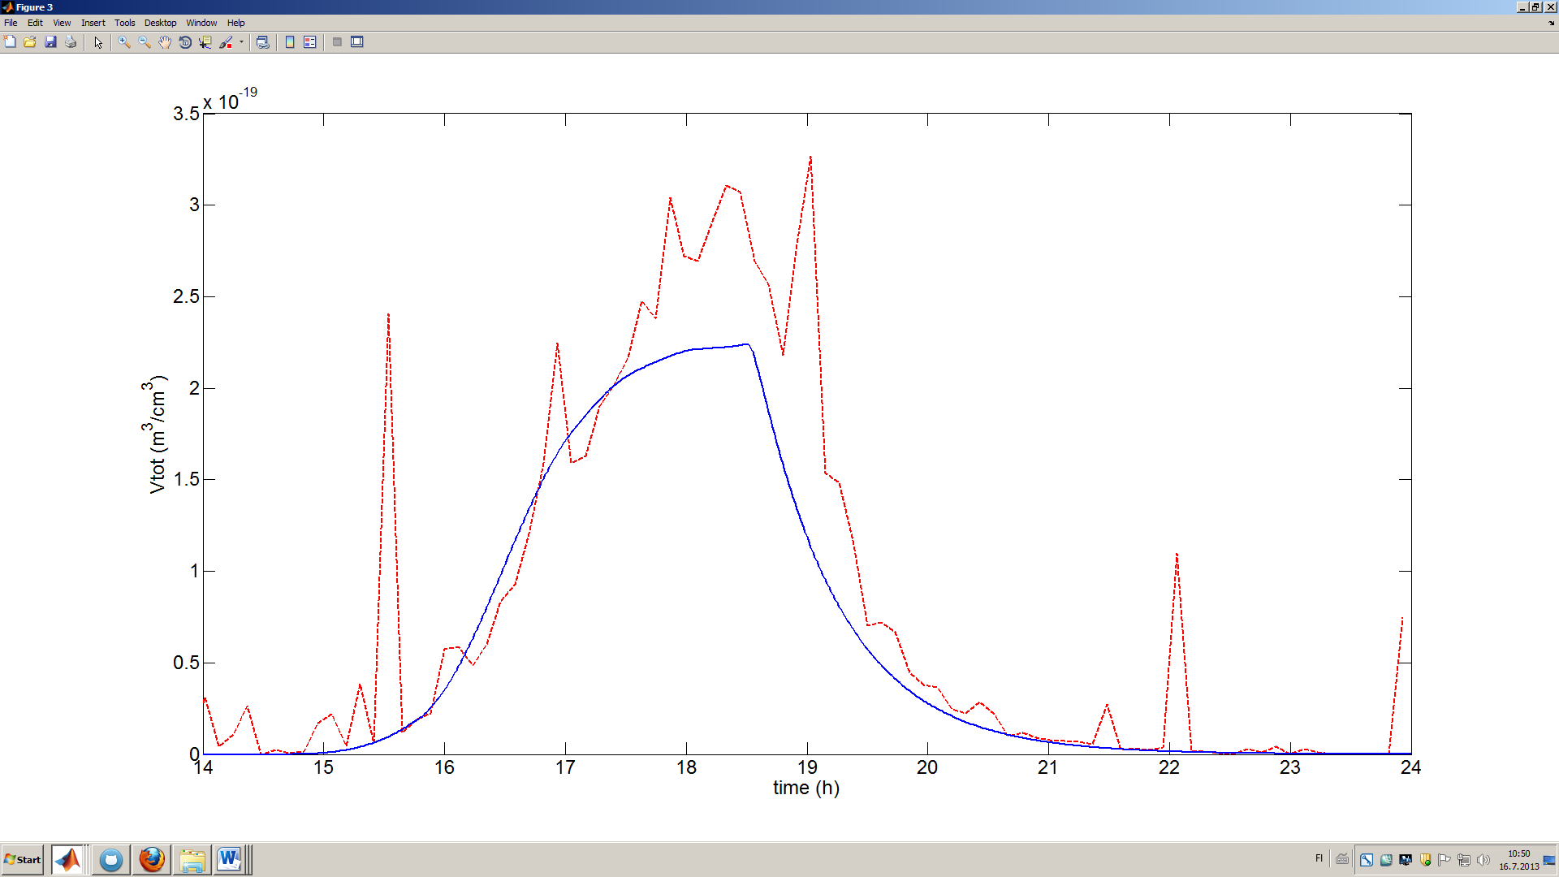

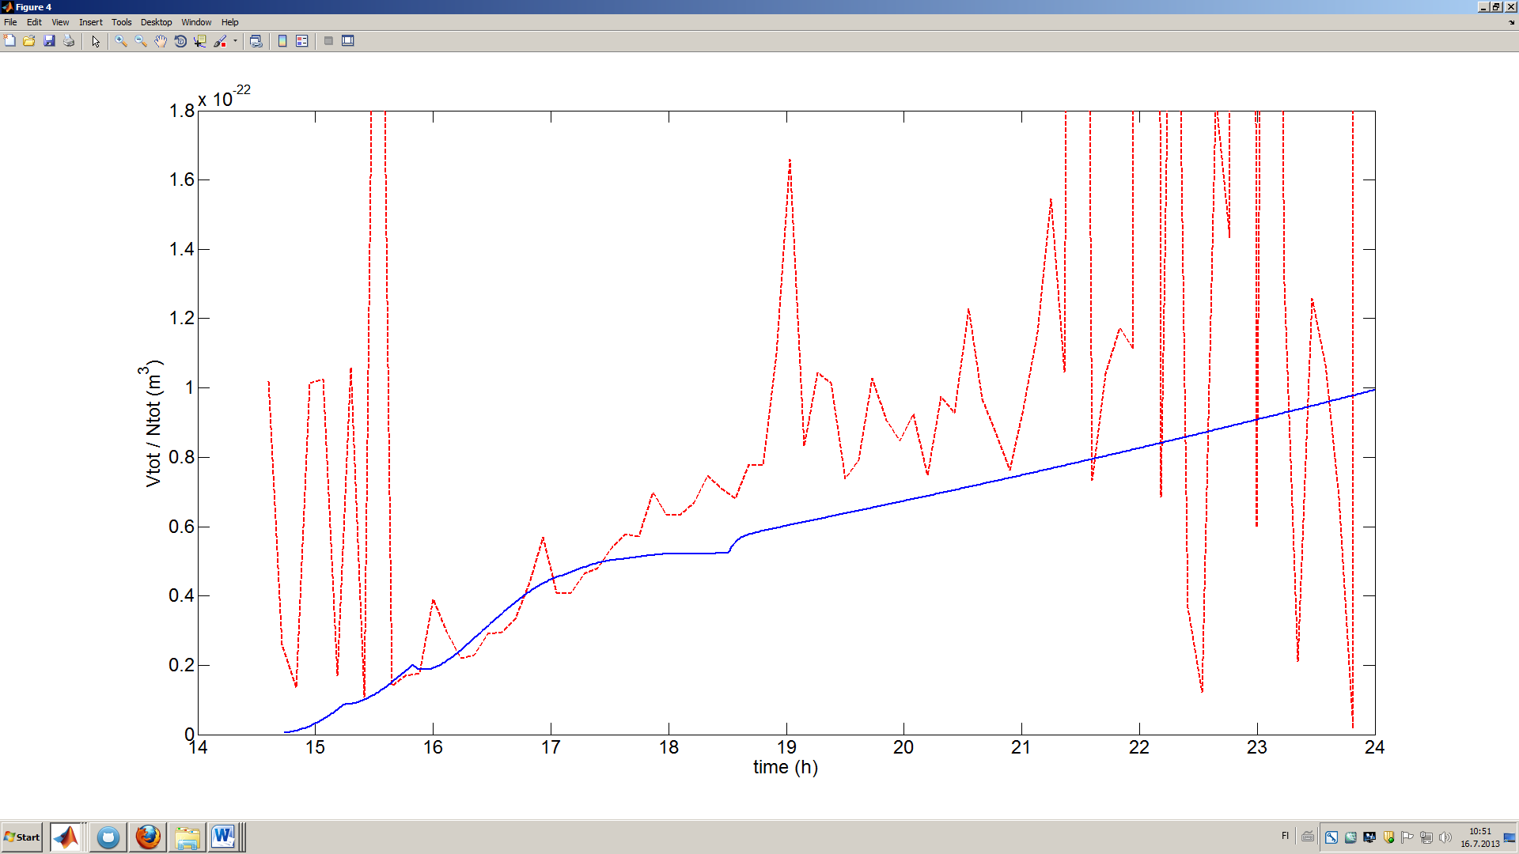

## day_22_test.mat

Tiedostossa day_22_test.mat on lisätty simulaatioon ylimääräinen kondensoituvan höyryn lähde 1.8*10^6 1/cm^3s ajalle klo 17:20 – 18:06, jolloin tilavuuden kasvu käyttäytyy samalla tavalla kuin mitatussa datassa.

Kun tutkitaan mitattua monoterpeenin konsentraatiota reaktiokammiossa, huomataan, että konsentraatio pienenee tällä ajanhetkellä. Tämä voisi tarkoittaa, että monoterpeeni reagoi tuottaen jotakin kondensoituvaa ainetta, jolloin ylimääräisen höyryn lisääminen simulaatioon olisi jossain määrin perusteltua. Tämä reaktio olisi siis jokin muu kuin monoterpeenin ja OH:n välinen reaktio. Myös joissakin muissa päivissä on viitteitä siitä, että tilavuus kasvaa lopussa enemmän kuin mitä malli antaisi olettaa.

